EXAMEN PARCIAL
Curso: Fundamentos de Programación CC112 - A
Nombres y Apellidos: Leo Alonso Velásquez Ronto
Código: 20252226H

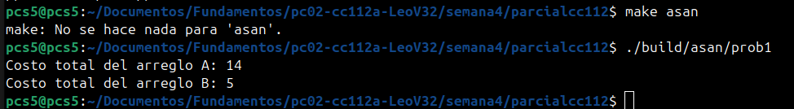

3.

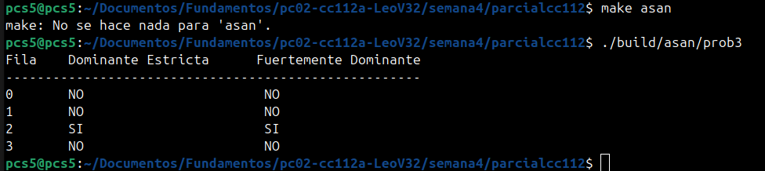

4.
